貳、人口
提要分析
一、總人口及其變動數
根據民國111年底戶籍登記資料顯示，本鄉人口總數為3,482人，其中男1,889人，占54.25％；女1,593人，占45.75%，較110年增加45人，呈現正成長。現有6村56鄰1,454戶。

在戶數方面：111年底全鄉總戶數為1,454戶，較110年底1,438戶增加16戶。戶量（每戶平均人口數）為2.39人，較上年度戶量2.39人不變。

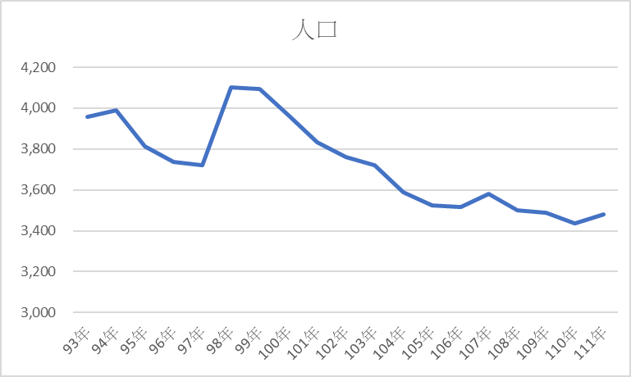

二、人口年齡分配
民國111年底本鄉總人口數14歲以下為344人占9.88%，15-64歲青壯年人口為2,621佔75.27 %，65歲以上為517人佔14.85%。

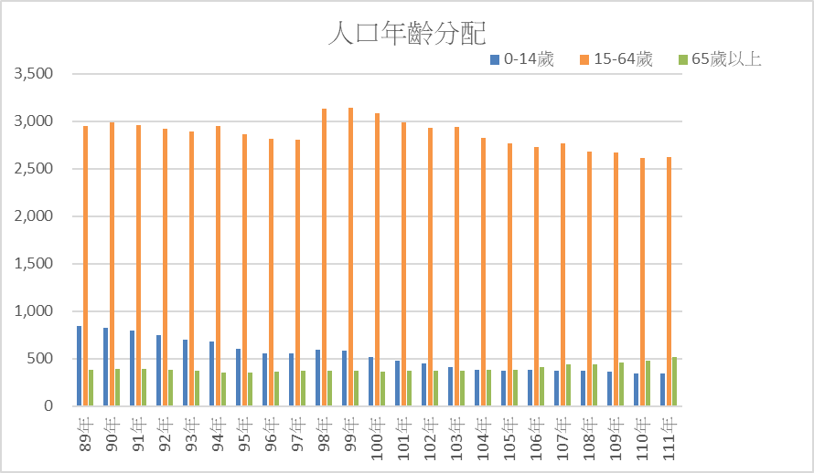

三、教育概況
我國教育極為普及，自民國57年實施九年國民義務教育後，人口的素質急速提高。從戶籍登記之教育程度資料顯示出來，滿十五足歲以上者，110年底共有3,138人，占全鄉總人口90.12%。而其中博士5人，研究所36人，大學307人，專科171人，高中、職659人，國中、初職458人，小學598人，自修4人，不識字者為10人。

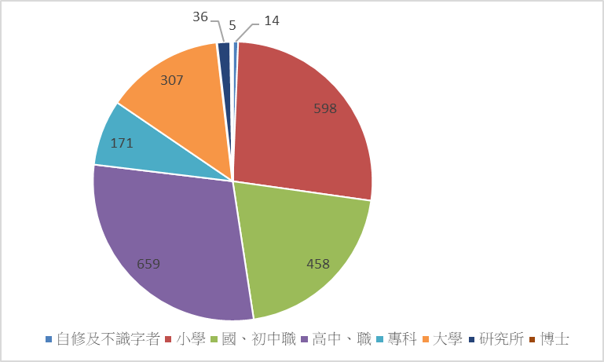

四、婚姻狀況
111年本鄉現住人口婚姻中：未婚1,091人口35%；有偶人口1,303人，占總人口42％；離婚437人占14％，喪偶307人占10％。

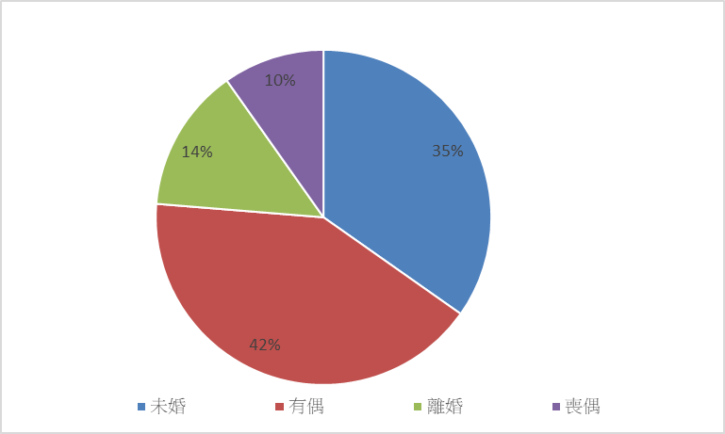

五、原住民
本鄉111年底全鄉原住民總戶數1,369戶，其中平地原住民為58戶，山地原住民為1,311戶。原住民總人口為3,583人，男生為1,680人，女生人數為1,574人，其中平地原住民為329人，占5.55％，山地原住民為3,254人，占90.82％。

